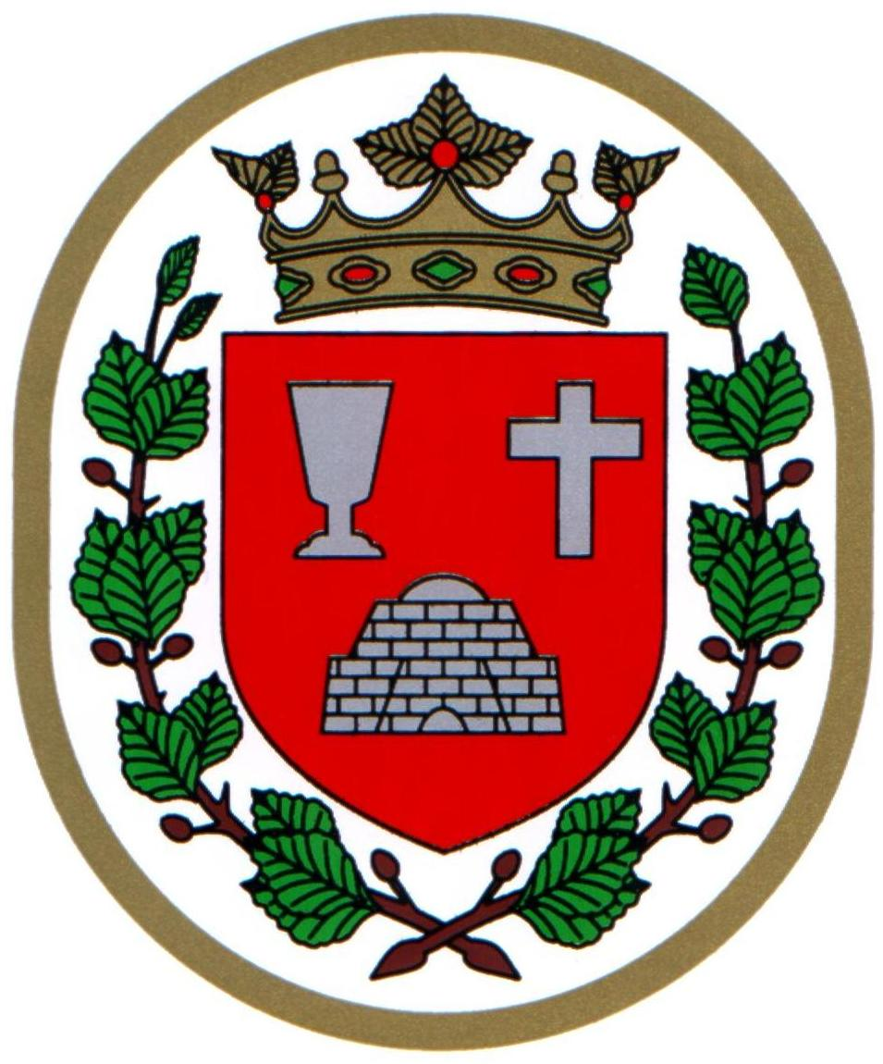 Bükkszentkereszt Község Polgármesterétől

M E G H Í V Ó

Bükkszentkereszt Község Önkormányzat Képviselő-testülete

2026. június 16. napján (kedd) 16.30 órakor

nyílt ülést tart, melyre ezúton meghívom.
Az ülés helye:

Bükkszentkereszt Közösségi Ház
Napirendi pontok:

- Tájékoztató a lejárt határidejű határozatok végrehajtásáról
Előterjesztő: Solymosi Konrád Ferenc polgármester
- Tájékoztató a polgármester évi rendes szabadságának igénybevételéről
Előterjesztő: Solymosi Konrád Ferenc polgármester
- Tájékoztató a polgármester hatáskörébe utalt pénzügyi műveletek lebonyolításáról
Előterjesztő: Solymosi Konrád Ferenc polgármester
- Tájékoztató Miskolc Megyei Jogú Város Önkormányzatával kötött családsegítői és gyermekjóléti feladatok ellátására kötött feladatellátási szerződés közös megegyezéssel történő megszüntetéséről
Előterjesztő: Solymosi Konrád Ferenc polgármester

Bükkszentkereszt, 2026. június 10.

Tisztelettel:
Solymosi Konrád Ferenc sk.
polgármester

